

МИНИСТЕРСТВО ЗДРАВООХРАНЕНИЯ
ЧЕЧЕНСКОЙ РЕСПУБЛИКИ
«РЕСПУБЛИКАНСКИЙ ЦЕНТР ОБЩЕСТВЕННОГО ЗДОРОВЬЯ
И МЕДИЦИНСКОЙ ПРОФИЛАКТИКИ»

- Соблюдайте гигиену кашля.
- При кашле ПРИКРЫВАЙТЕ РОТ И НОС платком/салфеткой.
- При отсутствии платка/салфетки приучайтесь КАШЛЯТЬ В ЛОКТЕВОЙ СГИБ, а не в ладони
- ПРОВЕТРИВАЙТЕ чаще ПОМЕЩЕНИЯ и регулярно проводите влажную уборку
- ОБРАТИТЕСЬ В МЕДИЦИНСКОЕ УЧРЕЖДЕНИЕ, если имеется кашель длительностью более
- 2-3 недель, боли в груди, ночная потливость, одышка, слабость, похудание, повышение температуры тела.

Ежегодное флюорографическое обследование
и своевременное обращение к врачу, поможет избежать Вам заболевания туберкулезом.

- Соблюдайте гигиену кашля.
- При кашле ПРИКРЫВАЙТЕ РОТ И НОС платком/салфеткой.
- При отсутствии платка/салфетки приучайтесь КАШЛЯТЬ В ЛОКТЕВОЙ СГИБ, а не в ладони
- ПРОВЕТРИВАЙТЕ чаще ПОМЕЩЕНИЯ и регулярно проводите влажную уборку
- ОБРАТИТЕСЬ В МЕДИЦИНСКОЕ УЧРЕЖДЕНИЕ, если имеется кашель длительностью более
2-3 недель, боли в груди, ночная потливость, одышка, слабость, похудание, повышение температуры тела.

Ежегодное флюорографическое обследование
и своевременное обращение к врачу, поможет избежать Вам заболевания туберкулезом.

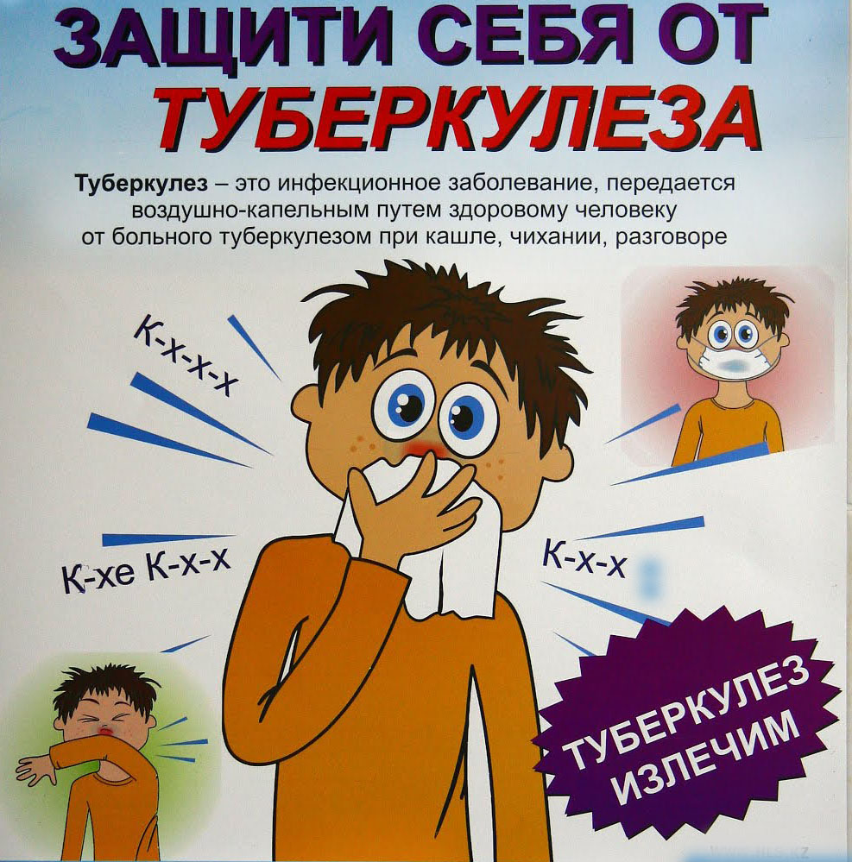




МИНИСТЕРСТВО ЗДРАВООХРАНЕНИЯ
ЧЕЧЕНСКОЙ РЕСПУБЛИКИ
«РЕСПУБЛИКАНСКИЙ ЦЕНТР ОБЩЕСТВЕННОГО ЗДОРОВЬЯ
И МЕДИЦИНСКОЙ ПРОФИЛАКТИКИ»



